Měření modulu pružnosti v ohybu z periody kmitů destičky jednostranně vetknuté

Online: http://www.sclpx.eu/lab2R.php?exp=1

Úvod
Teorie kmitů tyčí různých průřezů je vysvětlena např. v [5]. Ze vztahu pro úhlové frekvence $ω_{n}$ jednostranně vetknuté destičky obdélníkového průřezu pak můžeme vyjádřit modul pružnosti E daného materiálu
$$E=\frac{48 π^{2}ρ l^{2}f^{2}}{a_{i}^{4}h^{2}}, (2.1.1)$$

kde $ρ$ je hustota látky, ze které je destička vyrobena, l je délka destičky, h je tloušťka destičky, f je frekvence vlastních kmitů a $a_{i}$ jsou tzv. charakteristické hodnoty, jejichž velikosti jsou dány okrajovými podmínkami (číslem vidu, způsobem upevnění destičky). V našem případě činí hodnota této konstanty $a_{i}=1,8751$, resp. $a_{i}^{2}=3,52$ což odpovídá jednostranně vetknuté destičce pro vid n = 1, viz [5]. Za povšimnutí stojí fakt, že šířka destičky nemá na frekvenci kmitů žádný vliv.

Pomůcky: monogate, kovová destička, dřevěná destička, plastová destička, mikrometr, délkové měřidlo, laboratorní svěrák, stativový materiál
Postup práce
Do svěráku upevníme postupně různě dlouhé destičky z mědi, oceli, nerezu, dřeva nebo plastu o různé tloušťce. Podle způsobu uchycení destičky ve svěráku polohujeme monogate vertikálně nebo horizontálně tak, aby laserový paprsek mířil na konec destičky ve směru její tloušťky. Uspořádání experimentu můžeme vidět na obrázku 2.1.1, průběh kmitů destičky na obrázku 2.1.2, na kterém je mimo jiné vidět i krásný exponenciální pokles amplitudy kmitů. Experiment provedeme desetkrát pro tutéž hodnotu tloušťky a délky stejné destičky nebo realizujeme vícekrát měření s různými destičkami ze stejného materiálu.
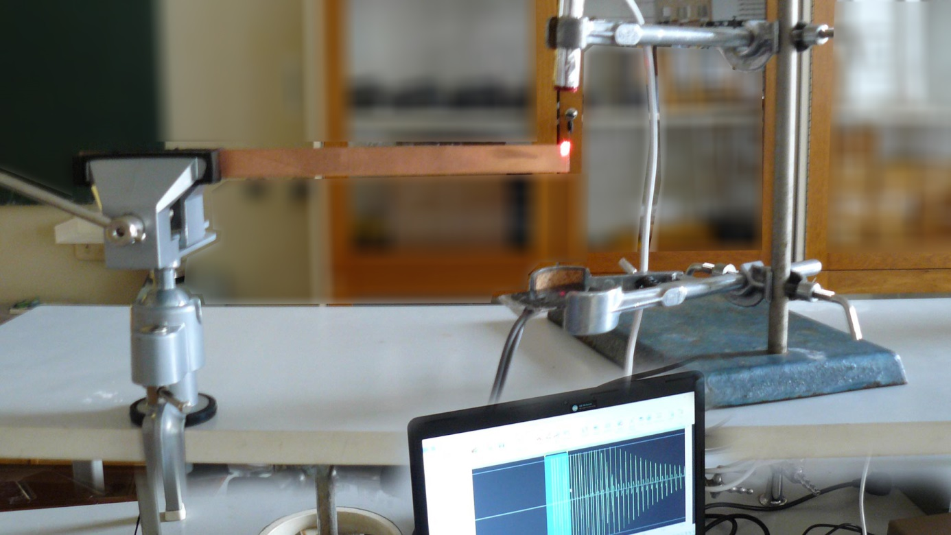
Obr. 2.1.1 Uspořádání experimentu – Měření modulu pružnosti ohybu destičky

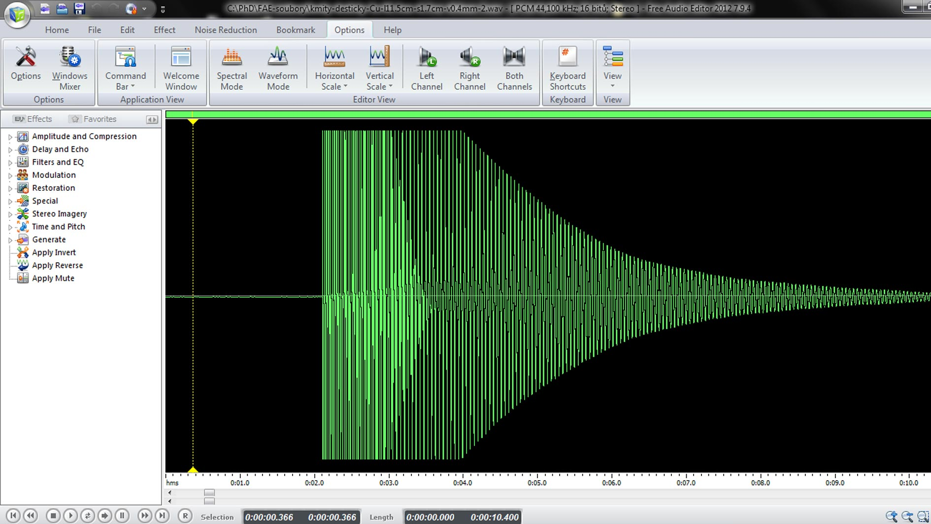
Obr. 2.1.2 Oscilogram experimentu – Měření modulu pružnosti ohybu destičky

Ve FAE určíme hodnotu periody (mezi 1. a 3. píkem na začátku záznamu) a pomocí délkového měřidla a mikrometru zjistíme délku, resp. tloušťku destičky. Naměřené hodnoty dosadíme do vztahu (2.1.1), přičemž hustotu destičky určíme buď pomocí MFChT tabulek nebo ji určíme experimentálně klasickým způsobem ze vztahu $ρ=\frac{m}{V}$. Námi naměřené hodnoty udává následující tabulka 2.1.
Tabulka 2.1 Měření modulu pružnosti z periody kmitů destičky jednostranně vetknuté
materiál | $ρ$ ($kg{∙m}^{-3}$) | h ($∙10^{-3}$ m) | l (m) | T (s) | f (Hz) | E_{exp} (GPa) | E_{tab} (GPa)*
nerez | 7700 | 0,80 | 0,550 | 0,445 | 2,247 | 212 | 210
nerez | 7700 | 0,80 | 0,360 | 0,192 | 5,208 | 209 | 210
nerez | 7700 | 0,80 | 0,220 | 0,078 | 12,821 | 177 | 210
nerez | 7700 | 1,25 | 0,765 | 0,602 | 1,661 | 178 | 210
měď | 8960 | 0,45 | 0,115 | 0,052 | 19,231 | 109 | 120 – 130
měď | 8960 | 0,45 | 0,193 | 0,140 | 7,143 | 120 | 120 – 130
ocel | 8000 | 0,90 | 0,142 | 0,029 | 34,483 | 182 | 206
ocel | 8000 | 0,90 | 0,220 | 0,067 | 14,925 | 197 | 206
dřevo | 500 | 4,10 | 0,820 | 0,258 | 3,876 | 8 | 7 – 14
plast | 1350 | 1,10 | 0,163 | 0,095 | 10,526 | 3 | 2 – 5
*Tabulkové hodnoty byly získány z [63] a [70].
Absolutní nejistotu v určení modulu pružnosti v ohybu E vypočítáme pomocí analytických nástrojů MS Excel z následujícího vztahu (2.1.2):
$$∆E=\overline{E}\left(\frac{∆ρ}{\overline{ρ}}+\frac{2∆l}{\overline{l}}+\frac{2∆h}{\overline{h}}+\frac{2∆f}{\overline{f}}\right), (2.1.2)$$
který lze za zjednodušujícího předpokladu přesného určení hustoty, délky a tloušťky zjednodušit na vztah (2.1.3):
$$∆E=\overline{E}\left(\frac{2∆f}{\overline{f}}\right) (2.1.3)$$
Na závěr vytvoříme graf závislosti modulu pružnosti v ohybu na periodě kmitů destičky, který doplníme o regresní analýzu (Přidat spojnici trendu). Ilustrativní graf vytvořený na základě prvních čtyř řádků tabulky 2.1, které představují stejný materiál, ale různé hodnoty délky i tloušťky, je na obrázku 2.1.3.

Obr. 2.1.3 Graf závislosti modulu pružnosti v ohybu na frekvenci kmitů nerezové destičky – Měření modulu pružnosti ohybu destičky – různé délky a tloušťky destičky
Z předpisu nalezené lineární regresní funkce určíme hodnotu modulu pružnosti v ohybu E grafickou metodou a tuto hodnotu porovnáme s průměrnou hodnotou nalezenou analytickými nástroji programu MS Excel a s tabulkovou hodnotou daného materiálu.
Závěr
Naměřené hodnoty uvedené v tabulce 2.1 se celkem dobře shodují s tabulkovými. U dřeva pak záleží nejen na jeho druhu (smrk, modřín, apod.), ale také na typu deformace a dokonce i při daném typu deformace je výsledek ještě závislý na tom, zda je destička namáhána ve směru vlákna nebo kolmo na vlákno. Jiné vlastnosti má také dřevo přírodní nebo lepené, vysušené nebo čerstvé [63]. V tabulce 2.1 jsou použity hodnoty pro namáhání dřeva ohybem. Protože většinou neznáme druh dřeva nebo složení plastu, může se v tomto případě jednat pouze o orientační měření v rámci nějakého intervalu hodnot.
Průměrná hodnota modulu pružnosti nerezu určená z hodnot v tabulce 2.1 má velikost
$E=\left(194±10\right)$ GPa. Relativní nejistota měření je $δE=0,05155≐5$ %, což je na horní hranici uspokojivého měření realizovaného ve školní laboratoři. Hodnota je ale v poměrně dobrém souladu s tabulkovou hodnotou 210 GPa. Hodnota zjištěná z konstantní části lineární regresní funkce v grafu na obrázku 2.1.3 má velikost 203 GPa a tabulkové hodnotě odpovídá ještě lépe než vypočítaný průměr.
Otázky na závěr
1. Jaká bude grafická závislost modulu pružnosti E na frekvenci, pokud bychom graf konstruovali z hodnot získaných opakovaným měřením frekvence pro tutéž destičku?
2. Jakou jinou veličinu bychom ještě mohli tímto experimentem určit? Zkuste navrhnout postup práce takového experimentu.

Technické poznámky
Jako nejdůležitější část měření se nakonec ukázalo být přesné změření tloušťky destičky. Při použití pouhého posuvného měřidla jsme neustále získávali velmi nepřesné výsledky. Teprve po přesném určení tloušťky destičky za použití mikrometru se vypočítané hodnoty modulu pružnosti zpřesnily natolik, že se přiblížily tabulkovým hodnotám.
Při měření frekvence kmitů ve FAE je také nutné provádět odečet periody mezi prvním a třetím píkem hned na samém začátku průběhu signálu, ještě dříve než dojde k exponenciálnímu poklesu amplitudy. Při velkém tlumení již destička nekmitá mimo laserový paprsek a signál je značně zkreslený.
V případě kovových destiček je lépe volit větší délku destičky, protože výchylka kmitů déle přerušuje laserový paprsek, aniž by samotná destička kmitala uvnitř paprsku. Důležitá je i vhodná tloušťka destičky, která by se měla pohybovat od 0,5 mm do 2 mm. Při větší tloušťce je tuhost destičky tak velká, že téměř nelze dosáhnout výchylky destičky mimo oblast laserového paprsku a kmity se utlumí během několika sekund. Je-li naopak tloušťka destičky příliš malá, může dojít při velkém vychýlení destičky k nepružné deformaci.
Kromě různých kovů jsme vyzkoušeli i dřevo a plast. Naměřené hodnoty pro různé materiály jsou uvedeny v tabulce 2.1. Nejvíce se osvědčily nerezové a ocelové destičky o větší délce cca v rozmezí 30 cm – 50 cm. Měděné pásky, mají-li tloušťku menší než 0,5 mm, jsou příliš měkké a při větší výchylce dochází k trvalé deformaci. Lze také použít dřevěné latě o délce přesahující 80 cm nebo plastové destičky, u kterých postačí délka kolem 16 cm.

